Atitit.sql ast 语法树 语法 解析原理与实现 java php c#.net js python

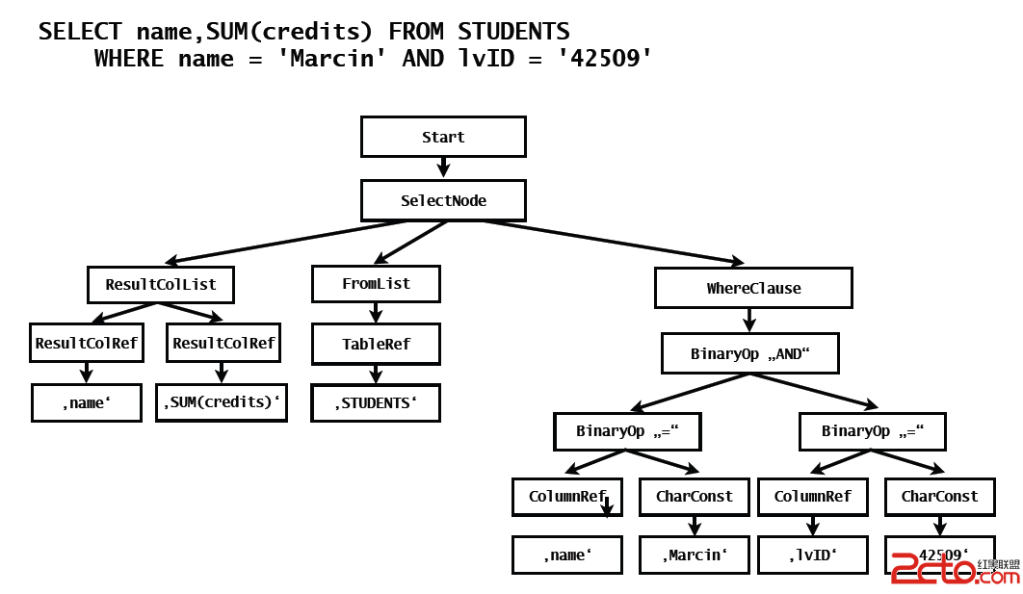

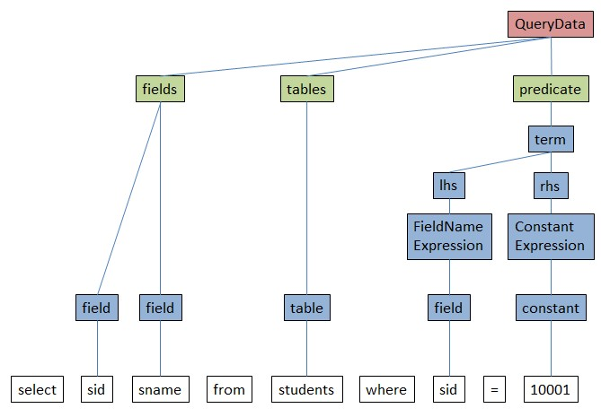

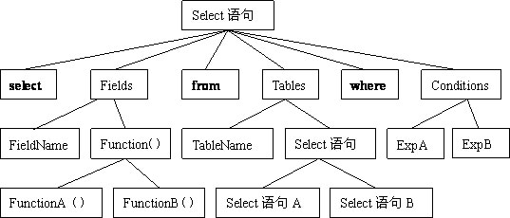

lexer作为一个工具，完成了对SQL字符串的切割，将语句转化成一个tokens数组。

Parser完成了SQL解析的后序部分：使用一个lexer对象作为工具，切出tokens，然后解析语义，绑定相关的系统接口。

在这里先要回顾下simpledb的支持的SQL的语法，这个影响了它在解析字符串时使用的方法。

由代码和上面的语法树看出来，simpledb在解析SQL语句的时候，严格按照语法中支持的类型，“卡住”关键字，从中解析出字段列表fieldlist，表名列表tablelist，以及谓词列表predicates，然后将这些查询中实际用到的数据，包装成相应的对象，SQL语句的解析就初步完成

作为SQL语句解析的入口，有如下的updateCMD方法，根据SQL语句首个token的不同，进行了分支：

public object updateCmd()

{

if (lex.matchKeyword("insert"))

return insert();

else if (lex.matchKeyword("delete"))

return delete();

else if (lex.matchKeyword("update"))

return modify();

else

return create();

}

补充一点，注意下上面的query()的代码，lex用match*()来检测下一个token是否满足匹配条件，用eat*()来讲满足条件的token处理掉：

public void eatDelim(char d);

public string eatId();

public int eatIntConstant()

public void eatKeyword(string w)

public string eatStringConstant()

 数据相关的，均有返回值，返回处理后的结果；数据无关的，没有返回值，实际只是利用nextToken移动position指针。

关于tablelist、fieldlist的构建，使用了递归的方式实现：

private List<string> fieldList()

{

List<string> l = new List<string>();

l.Add(field());

if (lex.matchDelim(','))

{

lex.eatDelim(',');

l.AddRange(fieldList());

}

return l;

}

谓词 predicates也是用了递归的形式：

private Predicate predicate()

{

Predicate pred = new Predicate(term());

if (lex.matchKeyword("and"))

{

lex.eatKeyword("and");

pred.conjoinWith(predicate());

}

return pred;

}

 略有不同的是，在谓词连接的时候，使用了Predicate类的conjoinwith方法，实际上，predicate对象下，维护了一个条件列表terms，这个方法就是把谓词中的各个term转存到一起。

本文和前一节只是扼要地描述了SQL语句解析的思路和过程，可以看到解析的结果就是生成了各种查询data，这些data会传递给query模块，由query模块利用这些得到的data，完成数据的查询。

对于查询语句select name from Name where person_id =1和for $i in doc(“Name.xml”) where $i/person/id=1 return $i/person/name其在关系数据和XML数据库下其抽象语法树分别为：  
  
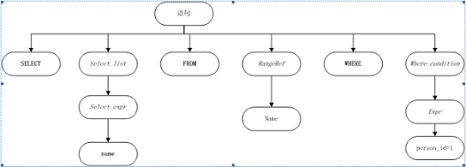 (图1：select name from Name where person_id=1 的抽象语法树)

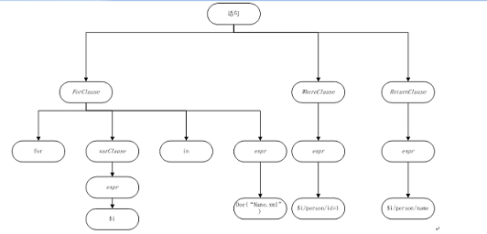 (图2：for $i in doc(“Name.xml”) where $i/person/id=1 return $i/person/name的抽象语法树)

基于AST抽象语法树的SQL注入检测 (1) - 百科教程网_经验分享平台[上学吧经验教程频道].html

再读simpledb 之 SQL语句解析（2） - 郝玉琨 - 博客园.html

从Oracle到SQL Server-SQL智能翻译器-Oracle-第七城市.html

Query Lanaguage On NoSQL..html

SQLite教程 - 查询处理及优化 - SQLite - 数据库技术 - 9SSSD.COM.html

SQLite教程 - 浅析Lemon - SQLite - 数据库技术 - 9SSSD.COM.html

Hive SQL 编译过程详解 - OPEN 开发经验库.html （imp